

**每日市场报告**

**2024年4月19日** 

 **市场综述**

隔夜美股收盘涨跌不一，道指涨0.06%，标普500指数跌0.22%，纳指跌0.52%，标普500指数和纳指连续第五日下跌。美元指数涨0.21%报106.17，非美货币普遍下跌，离岸人民币对美元跌49个基点报7.2495。美债收益率集体收涨。国际油价小幅下跌，美油6月合约跌0.3%，报81.90美元/桶。布油6月合约跌0.37%，报86.97美元/桶。国际贵金属期货收盘涨跌不一，COMEX黄金期货涨0.25%报2394.4美元/盎司，COMEX白银期货跌0.28%报28.32美元/盎司。LME期铜涨1.67%报9743美元/吨。ICE5月原糖期货合约收涨1.4%，结算价报19.54美分/磅。ICE 5月期棉期货合约收跌0.89%，结算价报80.61美分/磅。

图表1：全球主要股指涨跌幅（%）

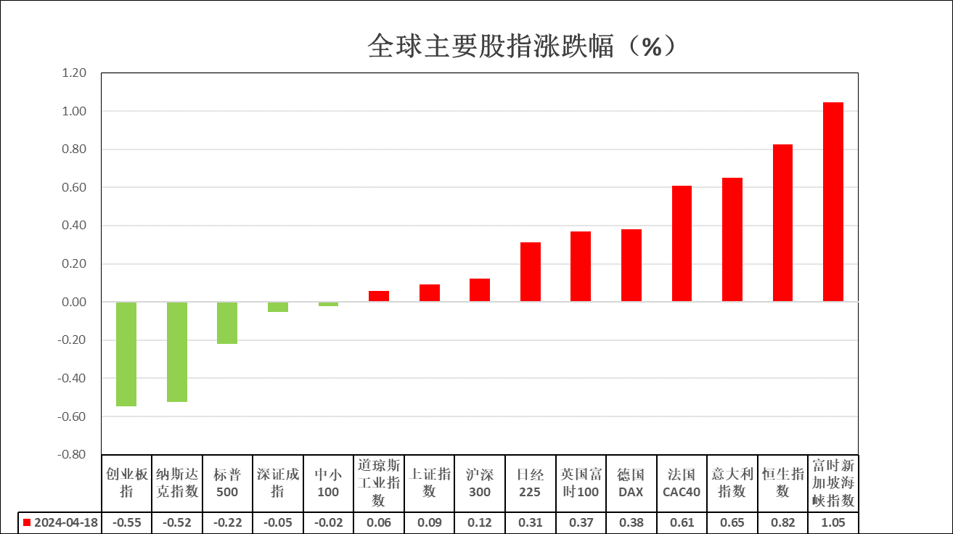

资料来源：公开资料整理、瑞达国际

 **消息回顾**

【美国上周初请失业金人数为21.2万人，预期21.5万人，前值自21.1万人修正至21.2万人；4月6日当周续请失业金人数181.2万人，预期181万人，前值自181.7万人修正至181万人。】

【美国4月费城联储制造业指数15.5，预期2.3，前值3.2；制造业就业指数-10.7，前值-9.6；制造业物价获得指数5.5，前值4.6；制造业新订单指数12.2，前值5.4；制造业物价支付指数23，前值3.7；制造业装船指数19.1，前值11.4。】

【美联储威廉姆斯表示，美联储不急于降息，甚至有加息的可能。美联储卡什卡利表示，美联储可能将降息推迟到2024年之后。】

【欧洲央行副行长金多斯表示，确信能在2025年实现2%的通胀目标。】

【欧洲央行管委西姆库斯表示，除非出现重大意外，否则6月份将降息，预计今年将有约3次降息。】

【欧洲央行管委霍尔茨曼表示，如果美联储不降息，今年无法预见欧洲央行将进行3-4次降息；欧洲央行无法对潜在的油价冲击视而不见；很可能会有多数人支持欧洲央行在6月份降息。】

【欧洲央行管委埃尔南德斯德科斯表示，欧洲银行业净利息收入大幅增长不可持续，敦促各辖区尽快全面实施巴塞尔III协议。】

【欧元区2月季调后经常帐盈余294.5亿欧元，前值盈余393.5亿欧元；未季调经常帐盈余316.4亿欧元，前值盈余248.7亿欧元。欧元区2月建筑业产出同比下降0.4%，前值升0.8%；环比上升1.8%，前值升0.5%。】

【一季度，中国所有货物贸易跨境结算中，使用人民币结算占比近30%，人民币连续四个月成为全球第四位支付货币。环球银行金融电信协会（Swift）表示，3月人民币国际支付份额占比升至4.69%，创纪录新高。】

【国际资管巨头Ashmore减少印度股票头寸，将中国列为其新兴市场基金投资首选。该公司认为，印度股市被过度炒作且过度拥挤，而中国股市则有望反弹。】

【4月18日晚间，上期所发布调整黄金期货等品种相关合约交易手续费的通知：自2024年4月22日交易（即4月19日晚夜盘）起：第一，黄金期货AU2406合约日内平今仓交易手续费调整为30元/手；第二，黄金期货AU2408合约日内平今仓交易手续费调整为6元/手；第三，白银期货AG2408合约日内平今仓交易手续费调整为成交金额的万分之零点三。】

【香港交易所宣布，将开发领航星衍生产品平台（ODP），为全球客户提供更佳的交易、清算和风险管理方案，从而提升集团作为全球交易所竞争力。据悉，该平台由港交所技术团队内部开发，预计将于2028年推出。】

【日本央行宣布维持对金融体系评估不变；日本银行业具备足够的资本基础和稳定的资金基础，能够抵御各种类型压力。】

【日本央行审议委员野口旭表示，将逐步加息，调整购债；加息将会经过谨慎审查，无法确定今年是否会再次加息；利率决策将取决于经济表现。】

【摩根士丹利预计，英国央行将于6月份开始降息，此前预计5月份；2024年英国央行将降息75个基点。】

【澳大利亚3月季调后失业率为3.8%，预期3.9%，前值3.7%；就业人口减少0.66万人，预期增1万人，前值增11.65万人。】

【瑞士3月贸易帐顺差35.42亿瑞郎，前值顺差36.62亿瑞郎；季调后实际进口环比下降2.3%，前值升3.8%；出口下降1.7%，前值升0.2%。】

 **今日关注**

|  |  |  |
| --- | --- | --- |
| **时间** | | **数据/事件** |
| **2024/4/19** | **00：00** | 世界银行召开春季会议（4月19-21日） |
| **2024/4/19** | **07：30** | 日本3月CPI |
| **2024/4/19** | **14：00** | 英国3月核心零售销售 |
| **2024/4/19** | **14：00** | 德国3月PPI |

 **观点汇总**

**美元指数**

截至周五，美元指数涨0.21%报106.17，非美货币普遍下跌，欧元兑美元跌0.28%报1.0643，英镑兑美元跌0.17%报1.2435，澳元兑美元跌0.21%报0.6421，美元兑日元涨0.17%报154.64。昨日多位美联储发表公开演讲表示当前不急于降息，整体基调偏鹰。美国4月费城联储制造业指数15.5，预期2.3，前值3.2；制造业就业指数-10.7，前值-9.6；制造业物价获得指数5.5，前值4.6；制造业新订单指数12.2，前值5.4；制造业物价支付指数23，前值3.7；制造业装船指数19.1，前值11.4。数据体现美国制造业在前期金融条件逐步宽松的影响下或持续修复。往后看，短期内美元指数在利率预期持续上修的影响下或不断得到支撑。

图表2：美元指数走势图

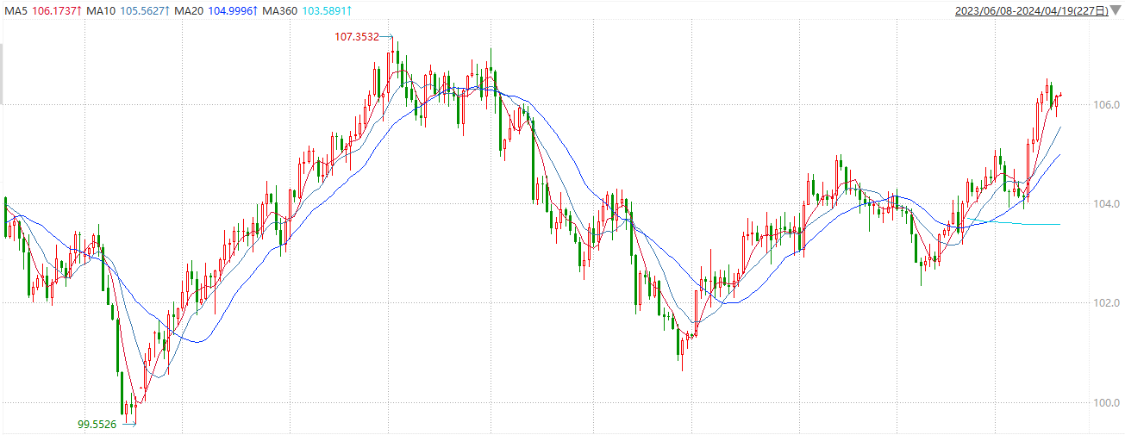

资料来源：wind、瑞达国际

**S&P500**

截至4月19日，标普500指数收跌0.22%至5011.12点；迷你标普500主力合约收跌0.27%至5048点。美股周四收盘涨跌不一，标普500指数与纳指连续第五个交易日收跌。上周初请失业金数据显示劳动力市场仍然紧张。纽约联储行长称不急于降息、甚至有加息的可能性，而摩根大通总裁预计美联储今年可能根本不会降息。策略上，短线观望为主。

图3：S&P500走势图

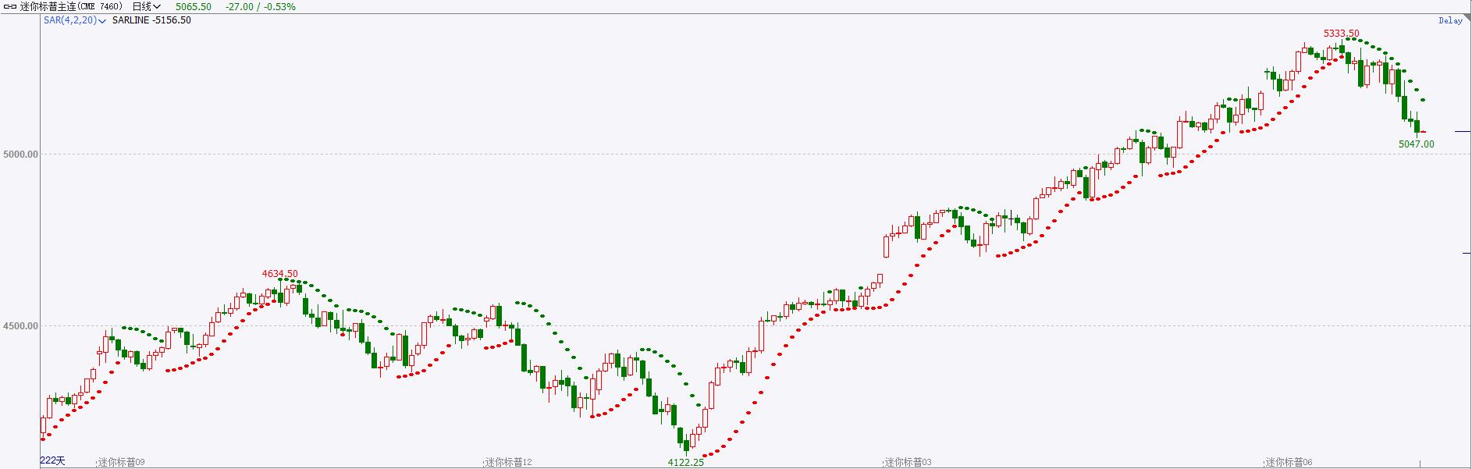

资料来源：wind、瑞达国际

**富时中国A50**

截至4月18日，富时中国A50指数收涨0.34%至12301.39点；新交所富时A50期指主力合约收涨0.24%至12304点。一季度经济数据出炉，总体表现超过预期，但固投端结构性矛盾仍存，内需修复仍需时间。考虑到当前基本面偏弱，外围不确定性因素增加，4月政治局会议临近召开，政策端或提振市场预期，关注超长国债以及降准等举措。策略上，短线观望为主。

图4：富时中国A50走势图

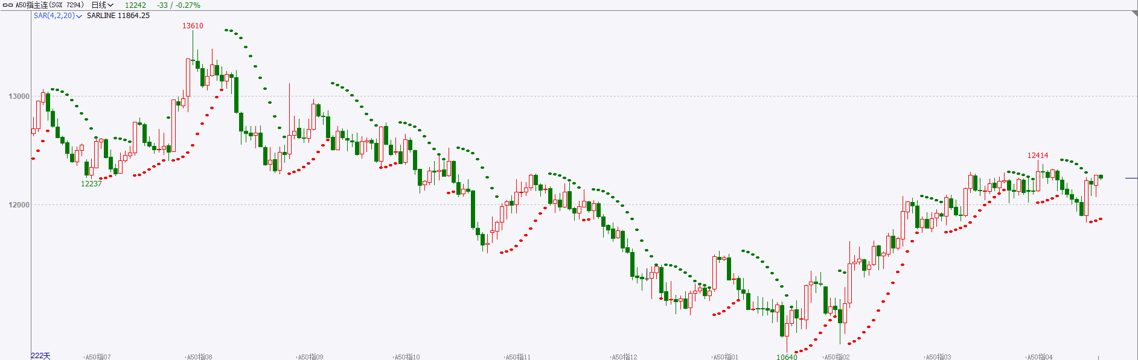

资料来源：wind、瑞达国际

**铜**

隔夜COMEX铜震荡偏强，其中2405合约报收4.46美元/磅，涨跌幅+2.2%。国际方面，纽约联储主席威廉姆斯：不急于降息。加息非基本预期，但数据支持则有可能。明尼阿波利斯卡什卡利：可能要等到2025年才能降息。亚特兰大联储主席博斯蒂克：美联储可以保持耐心，年底前不太可能降息，重申预计今年降息一次，对加息持开放态度。美联储官员继续打压市场的降息预期，美元指数收复106关口，最终收涨0.211%，报106.17。国内方面，央行：兼顾内外均衡，统筹好利率和汇率两种资金价格。利率上，要健全市场化利率形成、调控和传导机制，推动存贷款利率进一步市场化，稳定银行负债成本和净息差，提高金融机构支持实体经济的可持续性。汇率上，要坚持人民币汇率主要由市场决定，保持人民币汇率水平基本稳定。库存方面，截至4月18日，LME铜库存为122925吨，环比-850吨；COMEX铜库存27256短吨，环比-545短吨；SHFE每日仓单234266吨，环比+1794吨。操作上，建议COMEX铜2405合约轻仓震荡偏多交易，注意交易节奏及风险控制。

图5：铜日线走势图

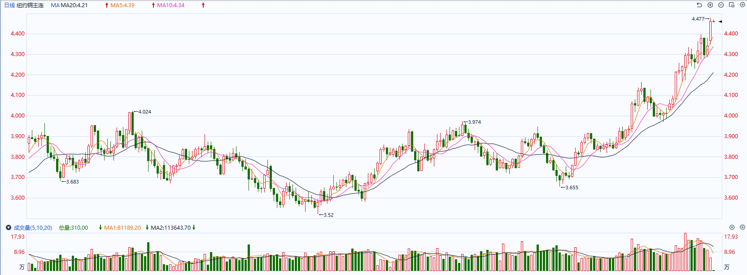

资料来源：同花顺、瑞达国际

**黄金**

昨日多位美联储发表公开演讲表示当前不急于降息，整体基调偏鹰。美国4月费城联储制造业指数15.5，预期2.3，前值3.2；制造业就业指数-10.7，前值-9.6；制造业物价获得指数5.5，前值4.6；制造业新订单指数12.2，前值5.4；制造业物价支付指数23，前值3.7；制造业装船指数19.1，前值11.4。数据体现美国制造业在前期金融条件逐步宽松的影响下或持续修复。外盘持仓方面：截至4月17日，SPDR Gold Trust黄金ETF持仓量为827.59吨，较上一交易日持平。当前在避险情绪消退叠加美国利率持续走高的影响下市场短期内或将目光转回至利率相关交易，贵金属价格短期内或相对承压。操作上建议，日内轻仓做空，请投资者注意风险控制。

图6：COMEX黄金日线走势图

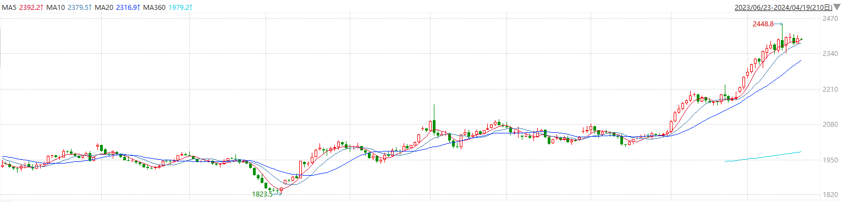

资料来源：wind、瑞达国际

**原油**

国际原油市场小幅收跌，布伦特原油6月期货合约结算价报87.11美元/桶，跌幅0.2%；美国WTI原油6月期货合约结算价报82.1元/桶，跌幅0.1%。美联储官员继续打压市场的降息预期，美元指数呈现回升。欧佩克联盟产油国将自愿减产措施延长到二季度，沙特将自愿减产100万桶/日，俄罗斯将在二季度自愿削减供应47.1万桶/日；EIA美国原油库存增幅高于预期，成品油库存下降；美国将重新对委内瑞拉实施油气制裁，以色列已决定对伊朗袭击作出反击但时机未定，中东紧张局势尚未导致供应中断，市场权衡地缘局势与美联储降息推迟影响，原油期价呈现宽幅震荡，建议短线交易为主，支撑位：80.9；压力位：84.2。

图7：原油（WTI）走势图

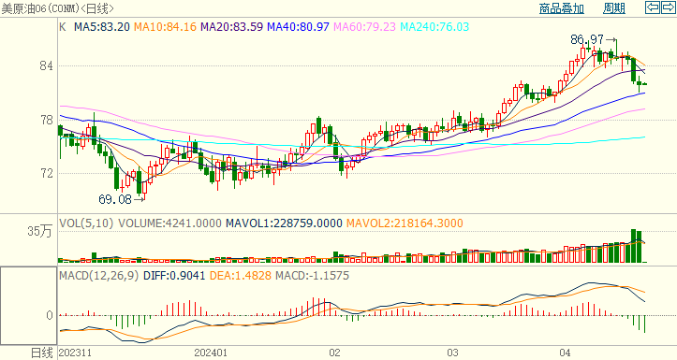

资料来源：wind、瑞达国际

**ICE****棉花**

洲际交易所(ICE)棉花期货周四跌至四个月低点，受美元走强和技术性卖盘所累，交投最活跃的ICE 7月期棉收跌0.72美分或0.89%，结算价报80.61美分/磅，新年度美国棉花生长种植率有所提升，但仍低于去年同期，美国农业部发布的美国棉花生长报告显示，截至4月14日当周，美棉种植率为8%，前周为5%，去年同期为7%，五年均值为8%。棉主力价格关注上方压力87.0美分/磅，下方支撑77.0美分/磅。建议7月 ICE 期棉短期暂且观望为宜。

图8：ICE棉花期货主力合约日走势图

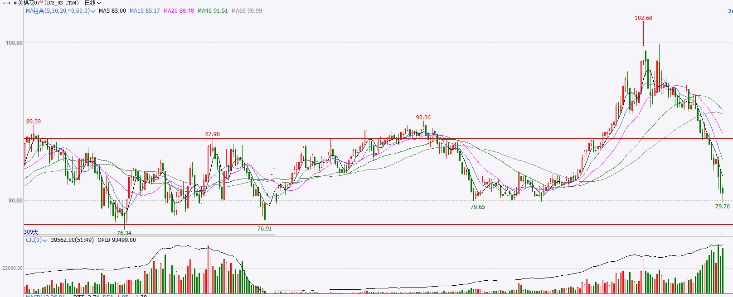

资料来源：wind、瑞达国际

**ICE原糖**

洲际期货交易所（ICE）原糖期货周四收高，因低吸买盘提振。交投最活跃的ICE 7月原糖期货合约收盘收涨0.27美分或1.40%，结算价每磅19.54美分。北半球印度、泰国产量减幅不及预期，当前印度糖产量已达3020.2万吨，同比小幅增加。印度糖出口限制政策或有所松动。市场迎来巴西新榨季，出口仍表现强劲，利空原糖市场。巴西航运机构Williams发布的数据显示，截至4月17日当周巴西港口等待装运食糖的船只数量为80艘，此前一周为72艘。港口等待装运的食糖数量为286.86万吨，此前一周为265.1万吨。当周等待装运出口的食糖船只数量继续大幅增加，运输进度开始放缓。美糖主力价格关注上方阻力20.5美分/磅，下方支撑18.5美分/磅。操作上，建议7月 ICE 原糖短期暂且观望。

图9：ICE原糖期货主力合约日走势图

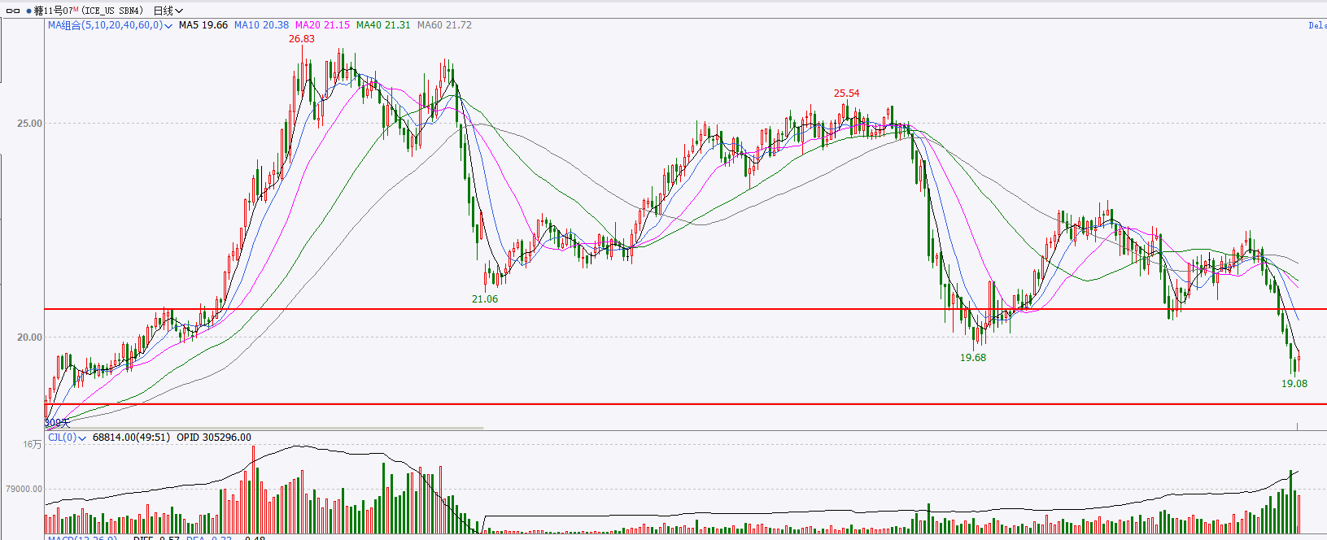

资料来源：wind、瑞达国际

△ 免责声明

此报告由瑞达国际所编制。本报告采用之资料及意见均相信可靠及准确，但本公司并不对各分析或有关资料之可 靠性及准确性作出全面性保证。本报告只供客户或读者作参考之用，客户或读者不应完全依靠本报告内容作为投资准 则。

本报告之资料及意见如有任何更改，恕不另行通知。本报告并非及并无意图构成任何作价或招揽进行买卖本报告 提及的商品。本公司不会对任何因依靠本报告作出任何买卖而引致之任何损失承担任何责任。



24小时客服电话： 00852 - 25342000/86 - 13603059885

24小时传真电话： 00852 - 25632368

客服邮箱： cs@ruida- int . com

客服QQ： 203195058/2938472186

网址：www. ruida- int . com

地址: 香港湾仔菲林明道8号大同大厦17楼05 - 06室